

**ויזואליזציה של מידע**

**תאונות אופניים בבריטניה**

פרופ': גלעד רביד

קורס: ויזואליזציה של מידע 364.2.1721

מגישים: אביתר רוזנברג, אוריאל פרץ, טל ברדה

תאריך: 24.01.22

תוכן עניינים

מבוא 3

רכיבת אופניים בבריטניה 3

נתונים 4

איסוף נתונים: 4

הבנת נתונים: 4

הכנת הנתונים: 6

ויזואליזציות 7

סקירת נפגעים לאורך זמן: 7

שינוי במספר התאונות במשך השנים: 10

גורמים לנפגעים וחומרת התאונה: 11

תאונות כתלות במין הרוכב וסוג הדרך: 14

תאונות בתקופות החגים: 16

סקירת עבודות דומות 17

תאונות במוסקבה: 17

תאונות מוטוריות בניו-יורק: 18

סיכום ומסקנות 19

# מבוא

בטיחות בדרכים ככלל, ותאונות אופניים בפרט, הוא נושא המעורר דאגה רבה בקרב מדינות בעולם. הכמויות ההולכות וגדלות של הרוגים ונפגעים בתאונות דרכים נתפסת כמקור מרכזי המשבש את האיזון בקרב בריאות הציבור. תאונות דרכים מדורגות כגורם התמותה ה-9 במספר, והן מהוות 2.2% מכלל מקרי המוות בעולם. עפ"י ארגון הבריאות העולמי (WHO - World Health Organization), בכל שנה מתים בתאונות דרכים בממוצע כ- 1.25 מיליון בני אדם, כמות המשתווה לכ-3,287 הרוגים מדי יום. בבריטניה בה נתמקד בעבודה זו, מתים מדי שנה כתוצאה מתאונות דרכים כ-1700 בני אדם בממוצע, ונפגעים באופן קשה כ-25 אלף בני אדם. למעשה בכל 22 דקות, נהרג בבריטניה אדם כתוצאה מתאונת דרכים. כמויות בלתי נתפסות אלו, ברות שינוי והן דורשות מכל אחד מאיתנו אחריות חברתית, להיות מודע לסביבתו ולהשתמש במדע ובידע כדי לעזור לפתור בעיות בעולם האמיתי.

מטרת הפרויקט היא להשתמש בידע הנלמד במהלך הקורס ויזואליזציה של מידע, כדי להפיק תובנות בסקטור מיוחד של תאונות בדרכים, תאונות אופניים. תאונות אופניים, נתפסות כקטלניות ביותר בקרב התאונות בדרכים, כתוצאה מהיעדר מיגון מתאים לעוצמת הפגיעה. במהלך הפרויקט בחנו משתנים שונים הנתפסים לדעתנו כמשפיעים על אופי התאונה, במטרה סופית לספק תובנות שיאפשרו ליצור מנגנוני מניעה לתאונות אופניים וליצירת בטיחות בדרכים.

לאורך הפרויקט עשינו שימוש [בנתוני](https://www.kaggle.com/johnharshith/bicycle-accidents-in-great-britain-1979-to-2018?select=Accidents.csv) תאונות אופניים בבריטניה שנאספו בין השנים (1979–2018). הנתונים מכילים משתנים רבים כגון מדד קטלניות התאונה, מספר כלי הרכב המעורבים, מספר הנפגעים, תאריך ושעת התאונה, מהירות המותרת בכביש בו נערכה התאונה, תנאי הדרך ומזג האוויר, יום התאונה ולבסוף סוג הכביש בו התרחשה התאונה. המידע כולל גם את מין הנהג באופניים, חומרת התאונה וטווח קבוצות הגיל של הקורבנות. מן הנתונים אנו מעוניינים לענות על מספר שאלות: 1. אנו מעוניינים ללמוד את מהות תאונות האופניים בהתבסס על הנתונים וכיצד היא השתנתה במהלך השנים 2. האם התפתחה הבטיחות בדרכים עם הזמן, כלומר האם ישנה ירידה בכמות התאונות ובקטלניות שלהן. 3. מהם הגורמים העיקריים לתאונות דרכים. כל אלו ושאלות רבות נוספות, אותן נציג במהלך הפרויקט, נועדו לספק אינפורמציה על התאונות, ולאפשר הפקת לקחים, שמימושם הלכה למעשה תקטין את כמות התאונות ותגביר את הבטיחות בדרכים.

* הערה: תאונות האופניים המופיעות בסט הנתונים אינן חורגות משנת 2018, ולכן, אינן משקפות שינויים משמעותיים בהתנהגות הנסיעות במהלך הסגרים שהתרחשו בשנים האחרונות בעקבות מגפת COVID-19. אלו היו עלולים לשקף רמות גבוהות יותר של רכיבה על אופניים ופחות תנועת כלי רכב אחרים, שאינם מתיישבים עם המציאות.

רכיבת אופניים בבריטניה(1):

רכיבה על אופניים בבריטניה מהווה כאחוז מסך הקילומטראז' המצטבר לכל סוגי כלי הרכב, כאשר באופן כללי סך תנועת האופניים נמצא במגמת עלייה משנות ה-90 המוקדמות. 42 אחוזים מכלל אוכלוסיית בריטניה בני 5 ומעלה, בעלי גישה לאופניים, כאשר לקבוצות הגיל הצעירות יותר בחתך זה, נגישות רבה יותר לאופניים ובהתאם, כמות הנסיעות גדולה יותר. באשר להיקפי הרכיבה באופניים, כמעט עשרה אחוזים מתושבי בריטניה (~4 מיליון אנשים) רוכבים פעם בחודש, שישה אחוזים - פעם בשבוע, שלושה אחוזים כשלוש פעמים בשבוע וכשני אחוזים, רוכבים על אופניים בתדירות של כחמש פעמים בשבוע.

בעניין ההבדל בין המינים, נתונים אחרונים הדגימו כי גברים (בכל הגילאים) רוכבים על אופניים פי שלושה יותר מאשר נשים. מספר הנסיעות הממוצע אצל נשים עמד על 8 נסיעות בשנה, לעומת גברים אשר קיימו כ-24 נסיעות אופניים. בניתוח כמות המיילים הממוצעת בשנה, היחס אף עולה, כאשר גברים רוכבים בממוצע 86 מיילים לעומת נשים אשר רוכבות כ-23 מיילים.

בבחינת מטרת הרכיבה, פנאי או תחבורה, קיים שוני בכמות הנסיעות בין שתי המטרות כתלות בתדירות הנסיעות של רוכבי האופניים. בקרב רוכבים הרוכבים בתדירות נמוכה יותר (פעם בחודש ופעם בשבוע) מרבית הנסיעות הן למטרות פנאי, לעומת רוכבים בתדירות גבוה (שלוש-חמש פעמים בשבוע), עבורם מטרת הרכיבה העיקרית הינה לתחבורה. למרות כל אלו, על פי פדרציית רוכבי האופניים האירופית (ECF), בריטניה נמצאת בתחתית רשימת המדינות האירופאיות בהיקפי רכיבה על האופניים.

# נתונים

## איסוף נתונים:

הנתונים בעבודה נאספו מאתר Kaggle.com - אתר פופולרי המכיל בסיסי נתונים שנאספו עבור מגוון רחב של נושאים ותנאים. הנתונים, המתארים תאונות אופניים בבריטניה בין השנים 1979-2018, נאספו בצורה טבלאית, בקובץ מסוג csv. (Comma separated values) בשתי טבלאות שונות – טבלת תאונות וטבלת רוכבים.

## הבנת נתונים:

כפי שצוין בשלב איסוף הנתונים, הנתונים מייצגים תאונות אופניים בבריטניה, בין השנים 1979-2018.  
הטבלאות בבסיס הנתונים bikers ו- accidents מכילות 827,871 רשומות ו-827,861 רשומות בהתאמה, כאשר כל רשומה מתארת תאונת אופניים ייחודית.

**טבלת תאונות:**

כל רשומה בטבלה הבאה משויכת למספר מזהה ייחודי (ID) ומייצגת תאונת אופניים אחת, הטבלה מכילה 10 שדות המתארים את התאונה.

|  |  |  |  |
| --- | --- | --- | --- |
| **שם שדה** | **סוג משתנה** | **ערכים** | **הסבר** |
| ID | String, Unique | Unique | מזהה ייחודי לתאונה |
| # of Vehicles | Int | (1, 13) | # הרכבים המעורבים בתאונה |
| # of Casualties | Int | (0, 13) | # הנפגעים בתאונה |
| Date | Date | 1.1.79-31.12.18 | תאריך שבו התרחשה התאונה |
| Time | Time | 00:00-23:59 | השעה שבה התרחשה התאונה |
| Speed Limit | Int(km/h) | (10, 70) | מגבלת המהירות בכביש בו התרחשה התאונה |
| Road type | String | [SC, DC, RA, OWS, SR][1] | סוג הדרך בה התרחשה התאונה |
| Road Condition | String | [Dry, Wet, Frost, Flooded, Snow] | תנאי הדרך בזמן התאונה |
| Weather Condition | String | [Fog, Rain, Clear, Rain &Wind, Snow, Snow&Wind, CW] | תנאי מזג האוויר בזמן התאונה |
| Day | String | [Sun, Mon…, Sat] | היום בשבוע בו התרחשה התאונה |

איור 1: צילום מסך מטבלת התאונות

**טבלת רוכבים:**

טבלת רוכבים האופניים המעורבים בתאונות, מקושרת לטבלת תאונות בעזרת המזהה הייחודי (ID), כך שלכל רשומה בטבלת התאונות יש רשומה תואמת בטבלת רוכבים, בקשר של יחיד ליחיד. טבלת רוכבים מכילה נתונים המתוארים ב-4 שדות.

|  |  |  |  |
| --- | --- | --- | --- |
| **שם שדה** | **סוג משתנה** | **ערכים** | **הסבר** |
| ID | String, Unique | Unique | מזהה ייחודי לתאונה |
| Age_Grp | String | [6 to 10, 11 to 15, 16 to 20, 21 to 25, 26 to 35, 36 to 45, 46 to 56, 56 to 65, 66 to 75] | קבוצת הגיל של הרוכב המתואר |
| Gender | String | [Male, Female, Other] | מין הרוכב |
| Severity | String | [Slight, Serious, Fatal] | חומרת הפגיעה של הרוכב בתאונה |

איור 2: צילום מסך מטבלת הרוכבים

## הכנת הנתונים:

בכדי לאפשר ניתוח של הנתונים באמצעות ויזואליזציות, ביצענו מספר פעולות של התאמות על הנתונים.

ראשית, ביצענו איחוד בין הנתונים בשתי הטבלאות באמצעות המזהה ייחודי (ID) לצורך יצירת רשומות מלאות המכילות את שדות הערכים הקיימים בשתי הטבלאות.

בשל העובדה שמספר הרשומות בשתי הטבלאות אינו זהה כאשר בטבלת accidents קיימות 10 רשומות יותר מטבלת bikers, ביצענו הסרה של 10 הרשומות העודפות מבסיס הנתונים.

בשלב השני, בחנו האם קיימים ערכים חריגים במשתנים:

|  |  |  |
| --- | --- | --- |
| **משתנה** | **ערכים חריגים** | **כמות ערכים חריגים** |
| Gender | other | 119 |
| Speed_limit | 70 | 1 |

כמו כן, בחנו האם הרשומות מכילות ערכים חסרים:

|  |  |
| --- | --- |
| **משתנה** | **כמות ערכים חריגים** |
| Weather_condition | 24,235 |
| Road_conditions | 1,648 |

כפי שניתן לראות, כמות הערכים החריגים והחסרים קטנה ואינה משמעותית נוכח בסיס הנתונים הרחב. לכן לצורכי ניתוח ובניית ויזואליזציות בחרנו להתעלם מערכים אלו בעת ניתוח של אותם משתנים וזאת מבלי להסיר את הרשומות להן הם משויכים בכדי לעשות שימוש בשאר שדות המשתנים הקיימים באותן רשומות.

# ויזואליזציות

**הקדמה:**

את כלל הויזו' בעבודה הנ"ל ביצענו בשימוש במערכת טבלאו (Tablaeu), מערכת בינה עסקית המשתמש ליוזואליזציה של מידע. הויזו' נבנו בצורה של לוח מחוונים (Dashboard), כך שכל לוח מכיל מספר ויזו' שונות, במהלך העבודה, נציג את הויזו' ברמת לוח מחוונים, עם זאת, נפרט כל מרכיב בלוח בעזרת מודל הWWH[2].

## סקירת נפגעים לאורך זמן:

לוח מחוונים המספק מבט-על של סוגיית תאונות האופניים בבריטניה, הלוח מורכב מ-4 גרפים שונים ומטרתו לייצג את כמות הנפגעים בתאונות אופניים כתלות בזמן(שנים, יום בשבוע, חודש קלנדרי), מגדר (גבר\אישה) וקבוצת גיל אליה השתייכו הרוכבים הנפגעים.

הלוח אינטראקטיבי, כך שהגרף העליון(כמות נפגעים בשנה) בלוח משמש כמסנן לשאר הגרפים.

**גרף ומסנן ראשי – כמות נפגעים לשנה:**

כחלק מתהליך סקירת הנתונים, בחרנו להציג את כמות הנפגעים בתאונות האופניים בבריטניה בתצוגה שנתית, החל משנת 1979 ועד שנת 2018 (השנים הקיימות בבסיס הנתונים), הגרף איפשר, במבט-על, לוודא נכונות הנתונים ולשלול ערכים חריגים במהלך השנים, בנוסף לצפיה במגמות השונות לאורך הזמן – כך לדוגמא, עם עליית נושא בטיחות בדרכים למודעות באופן גלובלי בתחילת שנות ה-2000, נצפה ירידה בכמות הנפגעים עם השנים.

הגרף אינטראקטיבי באמצעות Tooltip המציג את השנה הספציפית.

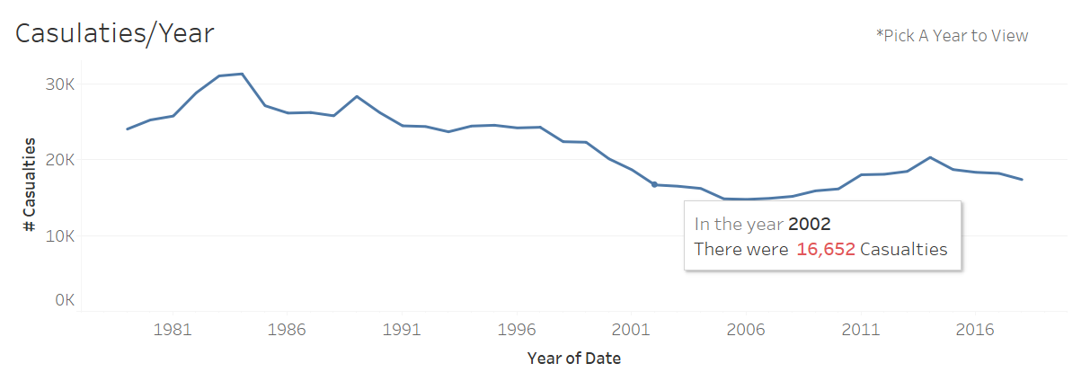

איור 3: כמות נפגעים לשנה

|  |  |
| --- | --- |
| **מה** | סכום של מספר הנפגעים (כמותי) בכל שנה (אורדינלי) |
| **למה** | הצגת מגמה של כמות הנפגעים במהלך השנים המתוארים בנתונים, חיפוש ערכים חריגים |
| **איך** | Encode - הצגת ערכים לפי זמן |

**כמות נפגעים לפי יום בשבוע:**

כחלק מתהליך תחקור הנתונים (Data Exploration), בחרנו לחקור את ההבדלים בכמות הנפגעים בתאונות האופניים בין ימות השבוע, בעזרת גרף עמודות.

כאשר מדובר במדינה שבה הדת המרכזית היא הנצרות – צפינו לחזות ירידה בכמות הנפגעים(בהתאם לירידה בתנועה) בימי ראשון בפרט ובסופי שבוע בכלל ביחס לשאר ימי השבוע.

הגרף אינטראקטיבי באמצעות Tooltip המציג את היום הספציפי וכמות הנפגעים בו בממוצע.

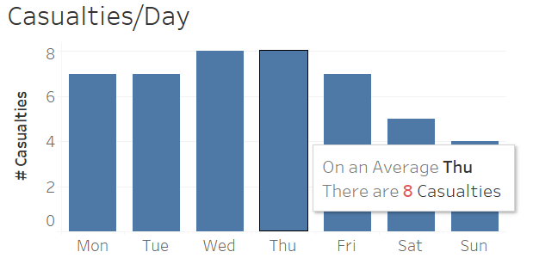

איור 4: כמות נפגעים לפי יום בשבוע

|  |  |
| --- | --- |
| **מה** | ממוצע של מספר הנפגעים (כמותי) בכל יום בשבוע (קטגוריאלי) |
| **למה** | הצגת ההבדלים בממוצע כמות הנפגעים בין הימים בשבוע בשנה ספציפית |
| **איך** | Encode - הצגת ערכים לפי יום |

מן הויזואליזציה ניתן לראות את ההבדלים בכמות הממוצעת של נפגעים בין ימות השבוע:  
ימי א' – נמוכים משמעותית עם כ-4 נפגעים בשנה ממוצעת.  
ימי ד' ו-ה' – הגבוהים ביותר, עם כ-8 נפגעים בשנה ממוצעת.

**כמות נפגעים בחודש קלנדרי:**

תחקור נתונים נוסף, ביצענו באמצעות הויזואליזציה הבאה, המציגה, בעזרת גרף עמודות, את כמות הנפגעים הממוצעת בחודש קלנדרי (ינו',פב'..) על מנת לייצג את ההבדלים בין החודשים ועונות השנה, על ידי הוספת קו הממוצע החודשי לגרף.

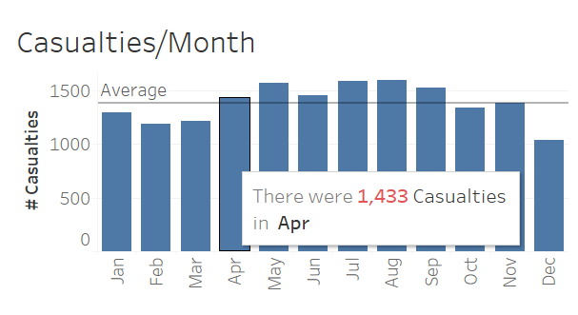

איור 5: כמות נפגעים לפי חודש קלנדרי

|  |  |
| --- | --- |
| **מה** | ממוצע של מספר הנפגעים (כמותי) בכל חודש (קטגוריאלי) |
| **למה** | הצגת ההבדלים בממוצע כמות הנפגעים בכל חודש בשנה ספציפית |
| **איך** | Encode - הצגת ערכים לפי חודש |

מן הויזואליזציה ניתן לזהות את החודשים בהם כמות הנפגעים גבוהה מהממוצע, אפריל-ספטמבר, ניתן להניח כי הנ"ל נובע מהעובדה שחודשים אלו בעלי מזג אוויר נוח יותר לרכיבת אופניים, בכך כמות הרוכבים בכבישים גבוהה יותר וכך גם כמות התאונות, לעומת חודשי החורף (דצמבר-פברואר) הנמוכים משמעותית מהממוצע.

**כמות נפגעים לפי מגדר וקבוצת גיל:**

בהתבסס על הסטטיסטיקה בתאונות האופניים בין גברים לנשים, בתחקור הנתונים בחלוקה לקבוצות גיל ומגדר, נצפה להבדלים משמעותיים בין גברים ונשים.

הויזו' הבאה, מציגה, בעזרת גרף עמודות את כמות הנפגעים בתאונות אופניים בכל קבוצת גיל ובין מגדרים.

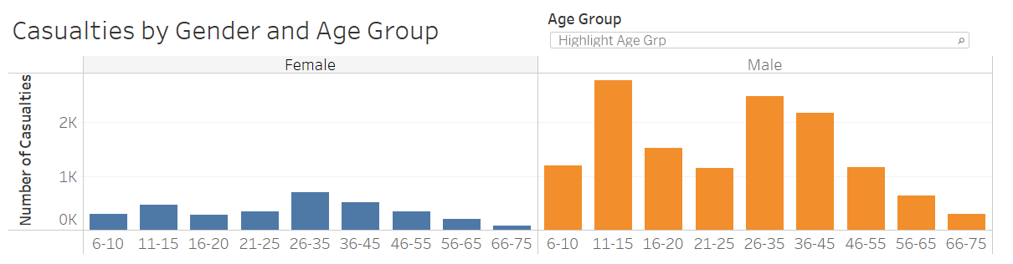

איור 6: כמות נפגעים לפי מגדר וקבוצת גיל

|  |  |
| --- | --- |
| **מה** | סכום של מספר הנפגעים (כמותי) בכל קבוצת גיל(אורדינלי) לפי מגדר (קטגוריאלי) |
| **למה** | ניתוח כמות הנפגעים בכל קבוצת גיל לפי מגדר והסקת מסקנות |
| **איך** | Encode - הצגת ערכים לפי מגדר וקבוצת גיל |

## מן הויזואליזציה ניתן לאשש את ההנחה, כי כמות הנפגעים בתאונות אופניים עולה 3:1 על כמות הנפגעות בממוצע, כאשר קבוצות הגיל החשופות ביותר לפגיעה הן:

1. 11-15
2. 26-35
3. 36-45

## שינוי במספר התאונות במשך השנים:

מדד מרכזי המשמש את משרדי התחבורה במדינות ברחבי העולם הינו כמות התאונות השנתית. באמצעות מדד זה ניתן להעריך את הגורמים לשינויים בכמות התאונות בכל שנה שונה ובהתאם לכך לבנות תוכניות שיביאו למיגור בכמות התאונות בשנים הבאות.

לשם כך, בנינו לוח מחוונים המאפשר סקירה של כמות תאונות האופניים בכל שנה. לוח זה מכיל שני גרפים אינטראקטיביים המאפשרים החזייה של נתוני כמות התאונות לפי טווח שנים שנקבע ע"י המשתמש. בנוסף, הלוח מאפשר סינון של נתונים לפי סוג הכביש בכדי לבחון האם לאורך שנים מסוימות בטווח שנים שנבחרו ישנן מגמות של שיפור או החמרה בכמות התאונות בכבישים שונים.

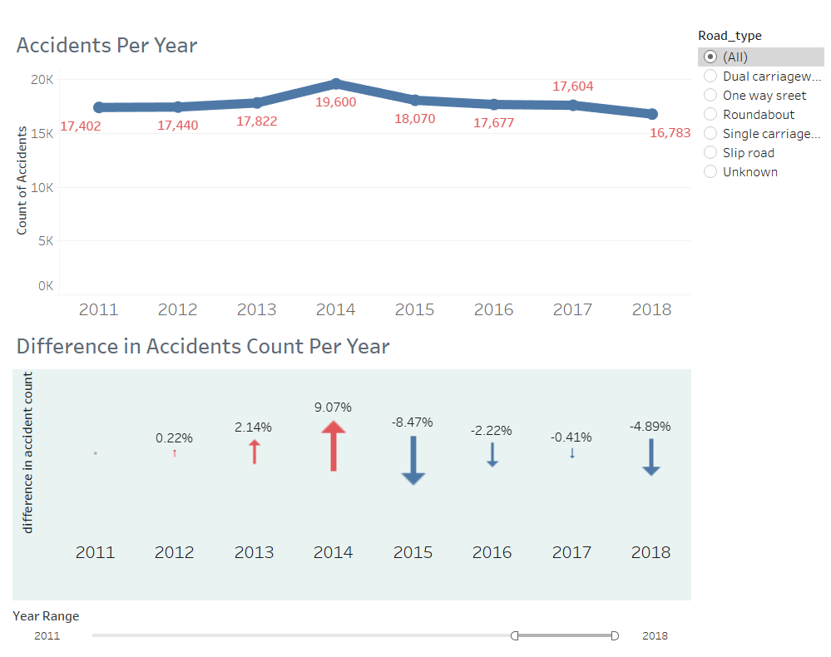

איור 7: כמות תאונות בשנה ואחוז השינוי בכמות התאונות

Accident per year

|  |  |
| --- | --- |
| **מה** | Line Chart המציג סכום של מספר התאונות (כמותי) בכל שנה (אורדינלי). |
| **למה** | הצגת מגמה של כמות התאונות במהלך השנים המתוארים בנתונים, חיפוש ערכים חריגים, הצגת השוני בין ההבדלים בולטים בין שנים עוקבות או טווח שנים. |
| **איך** | Encode - סידור ערכים לפי זמן (שנה)  Manipulate- סכום של מספר הרשומות בכל שנה לטובת יצירת ערך להצגה בגרף |

DIFFERENCE IN ACCIDENTS COUNT PER YEAR

|  |  |
| --- | --- |
| **מה** | גרף חיצים להחזיית אחוז השינוי בכמות מספר התאונות (כמותי) בין שנים עוקבות (אורדינלי) |
| **למה** | הצגת שנים בהן קיימות ירידות או עליות משמעותיות בכמות תאונות האופניים לטובת אימוץ או מניעה של הגורמים המשפיעים על השינוי במספר תאונות באותן שנים |
| **איך** | Manipulate- סכום של מספר הרשומות בכל שנה לטובת יצירת ערך להצגה בגרף  ויצירת שדה מחושב המשתנה באופן אינטראקטיבי לפי סינון שנקבע ע"י המשתמש  Encode - סידור ערכים לפי זמן (שנה)  בניית חיצים בכיוון מעלה ומטה בהתאם לערך שמתקבל בכל שנה  ושינוי גודל החץ בהתאם לגודל השינוי (הערך המתקבל בכל שנה). |

מהתבוננות בגרפים אלו ניתן לראות שקיימת מגמת ירידה ברורה במספר תאונות האופניים לאורך השנים 2015-2018 כאשר בשנים הקודמות לשנים אלו הייתה מגמת עלייה בכמות התאונות. שנה שבולטת במיוחד בטווח השנים האלו היא שנת 2015 שבגרף זה מוצגת ירידה גדולה בכמות התאונות לעומת השנה הקודמת לה. בבחינת הסיבות האפשרויות לירידה חדה זאת בכמות תאונות האופניים מצאנו כי בשנים האחרונות ישנה עלייה בשימוש בקורקינט החשמלי ככלי תחבורה עירוני אשר מהווה תחליף לרוכבי האופניים ולכן בשל ירידה במספר רוכבי האופניים כמות תאונות האופניים נמצאת בירידה גם כן.

## גורמים לנפגעים וחומרת התאונה:

לוח מחוונים המספק מבט-על של הגורמים לכמות הנפגעים וחומרת התאונה כתלות במספר גורמים שונים, כגון מזג אוויר, סוג הדרך ותנאי הדרך בזמן התאונה והשעה ביום. הלוח מורכב מ-4 רכיבים (גרפים) ומסנן לפי תנאי מזג אוויר.

**פילוג נפגעים לפי שעות ביום:**

גרף מסוג עוגה, המתאר את מספר הנפגעים ביממה(24שעות), על מנת לאפשר שימוש בגרף עוגה, בחרנו לקבץ את שעות היום ל-6 קבוצות, בנות 4 שעות כ"א באופן הבא:

00:00-04:00, 04:00-08:00, 08:00-12:00, 12:00-16:00, 16:00-20:00, 20:00-00:00

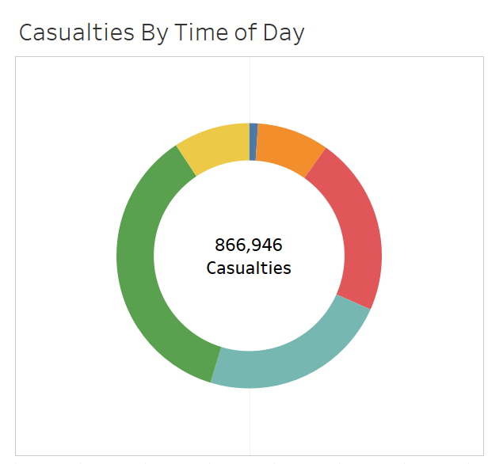

איור 8: כמות נפגעים לפי שעה ביום

|  |  |
| --- | --- |
| **מה** | סכום של מספר הנפגעים (כמותי) בכל קבוצת זמן של 4 שעות במהלך יממה (קטגוריאלי, בעל סדר) |
| **למה** | הצגה וחקירת התפלגות הנתונים כתלות בזמן (שעות ביום), הצגת סיפור |
| **איך** | Encode - הצגת ערכים לפי זמן, Manipulate – יצירת מקבצים של 4 שעות |

מן הויזואליזציה, ניתן להבחין בהבדלים בין שעות היום, כאשר כמות הנפגעים הגדולה ביותר נצפית בין השעות 16:00-20:00, שעות אחה"צ, בהן, אנו מניחים, מתבצעות רוב הנסיעות בחזור מהעבודה וכמות התנועה בכבישים היא הגבוהה ביותר.

**מגבלת מהירות וחומרת תאונה:**

באמצעות הויזואליזציה הבאה, רצינו לבחון את השפעת מגבלת המהירות בכביש בו התרחשה התאונה, לבין חומרת הפגיעה ברוכב האופניים.

לצורך כך השתמשנו בגרף עמודות, המציג את מגבלת המהירות הממוצעת בתאונות בכל אחת מרמות חומרת הפגיעה (Slight, Serious, Fatal).

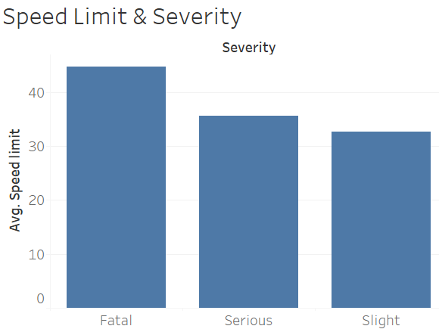

איור 9: ממוצע מגבלת מהירות לתאונות בחומרה מסוימת

|  |  |
| --- | --- |
| **מה** | מגבלת המהירות הממוצעת בכביש בו התקיימה התאונה, לפי חומרת הפגיעה ברוכב(קל, בינוני, קשה) |
| **למה** | הצגת ההשפעה של מגבלת המהירות על חומרת הפגיעה |
| **איך** | Encode - הצגת ערכים לפי ערכים נומינאלים (קטגוריות) |

מן הויזואליזציה ניתן להבחין, כי המהירות הממוצעת בתאונות בהם הרוכב נפגע באופן קשה (Fatal), היא 45 מייל לשעה, גבוהה בכ-10 מיילים לשעה בממוצע, מתאונות בהן הרוכב נפגע בצורה קלה(Slight).

**כמות נפגעים ממוצעת לתאונה לפי סוג ותנאי דרך:**

בויזואליזציה הבאה, בחנו את השפעת סוג ותנאי הדרך על חומרת התאונה, זאת ע"י שימוש בטבלת חום, המציגה את כמות הנפגעים הממוצעת לתאונה, כתלות בסוג הדרך (עמודות) ותנאי הדרך (שורות).

איור 10: ממוצע מגבלת מהירות לתאונות בחומרה מסוימת

|  |  |
| --- | --- |
| **מה** | כמות נפגעים ממוצעת לתאונה, בחלוקה לסוג ותנאי הדרך(כל השילובים האפשריים) |
| **למה** | הצגת ההשפעה של סוג ותנאי הדרך על חומרת התאונה בטבלת חום (לפי כמות נפגעים ממוצעת לתאונה) |
| **איך** | Manipulate- יצירת שדה חישובי חדש (מספר נפגעים\כמות תאונות) |

מן הויזואליזציה, ניתן לראות כי תנאי וסוג הדרכים, בהם כמות הנפגעים הממוצעת לתאונה גבוהה במיוחד הינם:

1. דו-סטרי ודו-נתיבי מוצף.
2. דו-סטרי וחד-נתיבי מוצף.
3. דו-סטרי ודו-נתיבי יבש.

## תאונות כתלות במין הרוכב וסוג הדרך:

ברחבי העולם, גברים מהווים כ- 73% מכלל מקרי המוות מתעבורת הכבישים בעולם, פי שלושה משיעור התאונות אצל נשים. לכן, סטטיסטית, ניתן להסיק כי גברים נוטים להיות מעורבים יותר בתאונות וגם נוטים יותר להיות מורשעים בגרימת מוות בנהיגה מסוכנת. הסיבה הראשונה והטבעית לכך שגברים מעורבים יותר בתאונות, היא שבדרך כלל גברים נוהגים יותר מאשר נשים. סיבה נוספת, היא שגברים נוטים לחשוף עצמם לסכנות במהלך הנסיעות בכך שאינם נשמעים להוראות הבטיחות באי שימוש בחגורת בטיחות, נוהגים תחת השפעת אלכוהול ונוסעים במהירות מופרזת.

בניסוי שנערך בבריטניה הוצגו למשתתפי הניסוי, גברים ונשים כאחד, סימולציית נהיגה וירטואלית המדמה מסלול נסיעה, ובמהלכה נרשמו מין הנהג ומשתנים הקשורים למהירות הנסיעה, סטיות מנתיב ותאוצה. תוצאות המחקר הראו כי נהיגה אגרסיבית המאופיינת בהאצה חדה ובמהירות מופרזת קשורה יותר לגברים. מחקר אחר מצא שגברים נוטים יותר להיות מעורבים בתאונות בעיקולים ובתאונות בזמן עקיפה.

בהקבלה לרוכבי האופניים, בהחזיה הנוכחית התמקדנו בשאלה מרכזית נוספת עליה רצינו לענות – האם המגדר משפיע על כמות התאונות כתלות בסוג הדרך?

תחילה התעניינו מה הם סוגי הדרך המובילים במספר תאונות האופניים המתרחשות בהם. לצורך מענה על שאלה זו בחרנו להציג כמותית ופרופורציונלית את אחוז התאונות שהתרחשו בכל סוג דרך כחלק מהשלם. לאחר מכן, יצרנו Radial bar chart (איור 11) אשר בו, לכל סוג דרך, עמודה שאורכה היא כפרופורציית התאונות שהתרחשו בה ביחס לכלל התאונות (100% מיוצג באמצעות עמודה שמגיעה ל-2700). מן הגרף ניתן לראות שכמעט 80% מן התאונות מתרחשות בסוג הדרך Single Carriageway (כביש דו סטרי, חד נתיבי, ללא הפרדה), כעשרה אחוזים מתרחשים ב- Roundabout (כיכרות), שבעה אחוזים ב- Dual Carriageway (כביש דו סטרי, חד או רב נתיבי, עם הפרדה) ויתרת התאונות בסוגי הדרכים הנוספות.

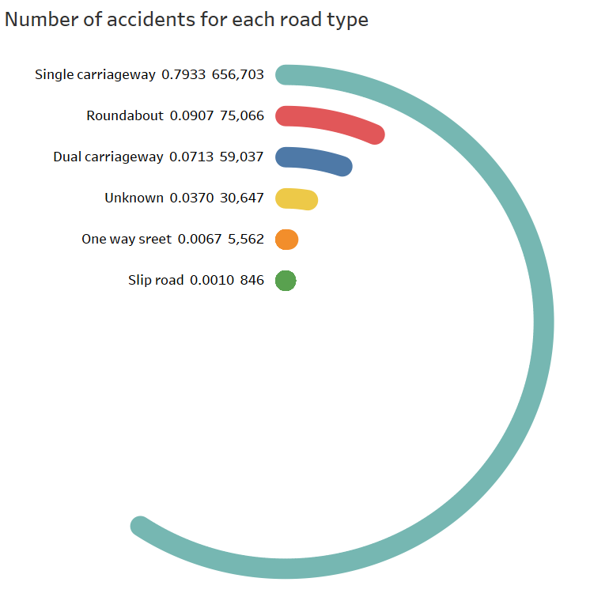

איור 11: Radial bar chart

|  |  |
| --- | --- |
| **מה** | סכום של מספר התאונות והפרופורציה (כמותי) בכל סוג דרך (קטגוריאלי) |
| **למה** | הצגה לכל סוג דרך, עמודה שאורכה היא כפרופורציית התאונות שהתרחשו בה ביחס לכלל התאונות |
| **איך** | Encode - סכום ופרופורציית התאונות לכל סוג דרך |

בהמשך, במטרה לבחון באופן סטטיסטי האם קיימים הבדלים במספר התאונות בכל אחד מסוגי הדרכים בין נשים וגברים בחרנו לסכם בהצגה טבלאית נפרדת לנשים וגברים, את מספר התאונות והיחס שלהם מהכלל, בחלוקה לסוגי הדרכים השונות. באמצעות הטבלאות הנ"ל (איור 12) בחרנו לערוך מבחן פרופורציה לבחינת שוני בפרופורציית התאונות בין שני המינים. חשוב לציין כי על מנת לבצע את מבחן זה, אנו מניחים כי הנתונים מתפלגים נורמלית (np>>5) , וכי מתקיים שוויון שונויות במספר התאונות אצל נשים וגברים.

כאשר i={Single Carriageway, Dual Carriageway, Roundabout, One way street, Slip Road}

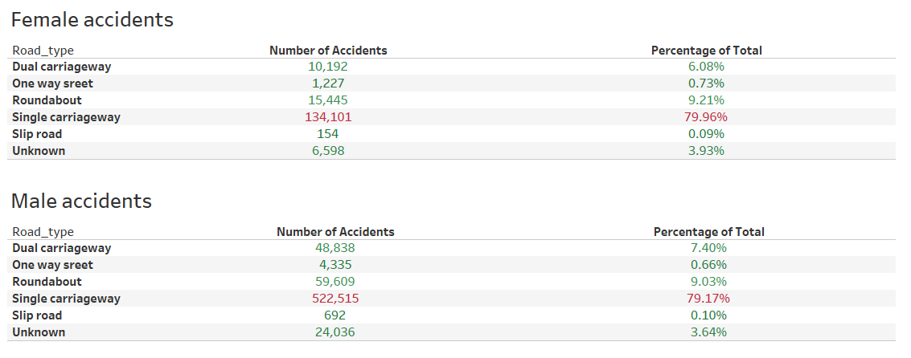

איור 12: סיכום מספר התאונות והפרופורציה לנשים וגברים בתצוגה טבלאית

להלן תוצאות ההשוואה בין המינים:

|  |  |  |
| --- | --- | --- |
| **Road type** | **Z** | **P-value** |
| Dual carriageway | 18.793 | <0.000001 |
| One way street | 3.348 | <0.0008 |
| Roundabout | 2.264 | =0.0238 |
| Single carriageway | 7.141 | <0.00001 |
| Slip road | 1.490 | =0.136 |
| Unknown | 5.663 | <0.00001 |

מן הניתוח הסטטיסטי מתיישב כי בכל הדרכים מלבד Slip Road (דרך השתלבות) קיים הבדל בפרופורציית התאונות בין נשים וגברים. כלומר המגדר משפיע על פרופורציית התאונות כתלות בסוג הדרך.

## תאונות בתקופות החגים:

על פי מנהל הבטיחות בדרכים(NHTSA - National Highway Traffic Safety Administration) , בתקופת החגים מתרחשים בדרך כלל יותר תאונות דרכים מאשר בימים שאינם ימי חג. בבריטניה, חגים ציבוריים כוללים חגים דתיים וחגים בנקאיים. בחגים אלו, משרדי ממשלה ומרבית העסקים במדינה סגורים. חגים דתיים בממלכה המאוחדת כוללים את חג הפסחא, ליל כל הקדושים, חג המולד ו- Boxing day.

מחקרים הראו שנהגים נוטים לעסוק בהתנהגויות של לקיחת סיכונים במהלך החגים. מחקרים נוספים בחנו את ההשפעות של חגים על סיכוני התרסקות. בסדרת מחקרים שנערכו בבריטניה, נחקרה מידת העייפות בקרב נהגים והתוצאות הובילו למסקנה שלכ-50% מהנהגים הייתה מידה משמעותית של חוסר שינה לפני הנסיעה. מחקרים נוספים דיווח על עלייה בנהיגה בשכרות במהלך עונת החגים בקליפורניה שבארה"ב.

מן הסיבות הנ"ל וסיבות רבות נוספות, עלתה השאלה כיצד משפיעים ימי החג על מעורבותם של רוכבי אופניים בתאונות דרכים. לצורך המענה על השאלה בחרנו לבחון כיצד משתקפים ויזואלית כמות התאונות הממוצעת בימי החג לעומת ממוצע התאונות בימי שגרה. בנוסף, בחרנו לבחון את הקטלניות של התאונות, גם כן בהפרדה בין ימי חג וימי "חול".

לצורך כך, יצרנו קובץ מידע המכיל את תאריכי החגים המרכזים בבריטניה שחלו מ-1978 ועד 2018. החגים אותם בחרנו להציג, הם ימי החג המשמעותיים ביותר בבריטניה - ליל כל הקדושים, חג הפסחא, חג המולד ו-Boxing day. בנוסף לאלה בחרנו להוסיף גם את ימי ראשון המסורתיים.

לצורך המענה על השאלה בחרנו ליצור Bar chart, שבו כל חג מיוצג באמצעות עמודה, שאורכה מציין את כמות התאונות (בגרף העליון) ומספר המתים הממוצע (בגרף התחתון). בנוסף, הגרף מכיל גם את הממוצע (לפי סוג הגרף) לימים שאינם ימי חג.

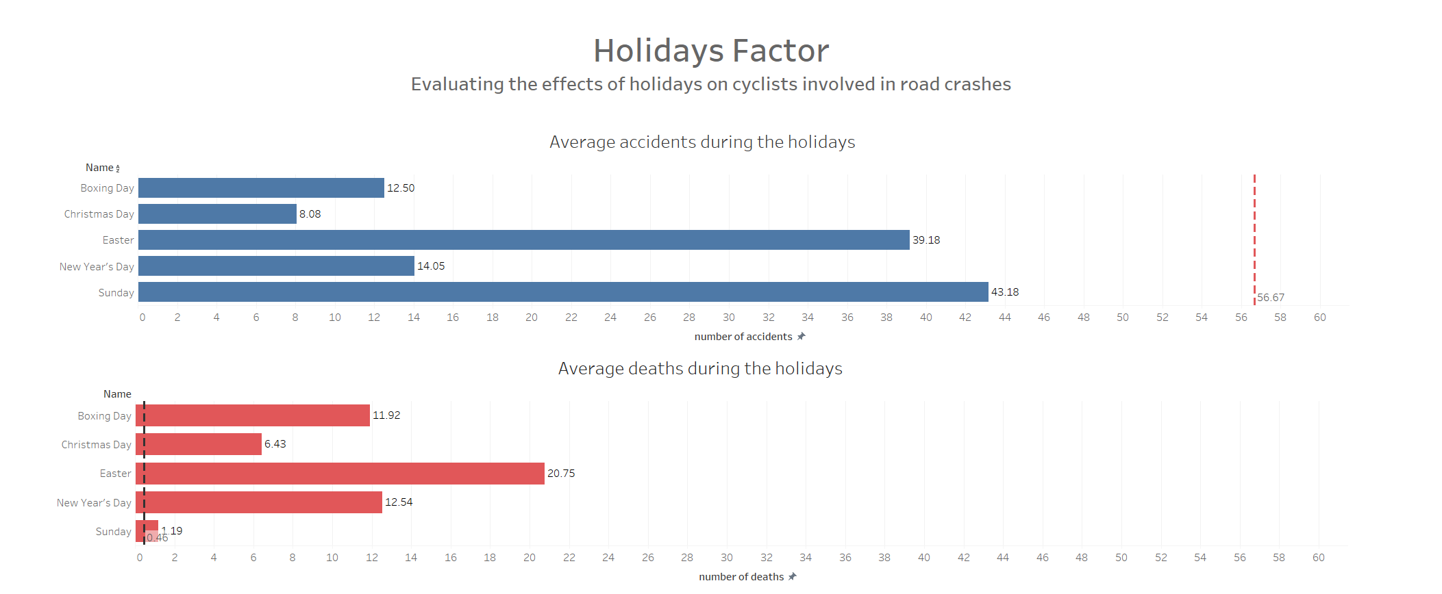

איור 13: ממוצע תאונות האופניים והקטל בהן בימי החג

|  |  |
| --- | --- |
| **מה** | ממוצע התאונות שהתרחשו והתאונות הקטלניות (כמותי) לכל חג (קטגוריאליI |
| **למה** | הצגה לכל חג, עמודה שאורכה היא ממוצע התאונות שהתרחשו במהלכה |
| **איך** | Encode - מיצוע מספר התאונות לכל חג |

מהתבוננות בגרף העליון ניתן לראות כי כמות התאונות בכל החגים נמוכה מכמות תאונות האופניים הממוצעת ביתרת ימי השנה (56.67). סיבה הגיונית לכך היא שכמות התנועה בכבישים במהלך החגים נמוכה בימים אלו.

לעומת זאת, בגרף התחתון ניתן לראות שבימי החגים מספר התאונות הקטלניות גדול משמעותית מן הממוצע (0.46). נתון זה מדאיג במיוחד והוא מצריך התייחסות מיוחדת בהתמודדות מול הקטל בכבישים בבריטניה.

# סקירת עבודות דומות

## תאונות במוסקבה:

בחרנו לסקור לוח מחוונים העוסק בנושא תאונות ברחבי מוסקבה.

פרויקט זה נבנה בתוכנת tableau. התרשים השמאלי הינו Heat Map לפי חודשים ושעות ביום. התרשים מציג בצורה נוחה ומהירה מהן השעות בהן מתרחשות מרבית התאונות בחודשי השנה. כמו כן לכל חודש ושעה מוצגת כמות התאונות הכוללת שהתרחשו בהם.

התרשים הימני הינו Pie Chart שמטרתו להציג את התפלגות כמות התאונות לפי אזורים במוסקבה. הצגת הנתונים בתרשים זה מקשה על הבנתם בשל אי היכולת לתת הערכה לגדלי החלקים.

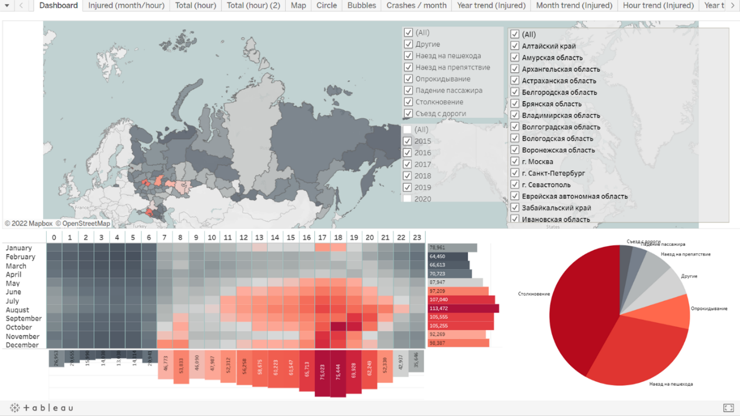

איור 14: תאונות במוסקבה

## תאונות מוטוריות בניו-יורק:

פרויקט זה נבנה בתוכנת tableau ומציג לוח מחוונים הכולל 4 ויזואליזציות המנתחות את התאונות לפי רובעי העיר ולפי שנים. ויזואליזציה של מפת העיר מציגה חלוקה של העיר לרובעים כאשר עבור כל רובע מוצגים נתונים אודות כמות התאונות, הפצועים וההרוגים בשנים שנבחרו. בחירת רובע מסויים באמצעות הסמן תציג את כמות התאונות לכל שדרה באותו רובע.

ה- pie charts בלוח המחוונים מציגים את התפלגות כמות התאונות באחוזים לפי רובעים וכן את התפלגות כמות הפצועים לפי רובעים כאשר ניתן לבחור שנים מסוימות אותן רוצים לבחון.

בנוסף, גרף הstack bar מציג את כמות התאונות בכל שנה ומאפשר ללמוד על גם כן על התפלגות כמות התאונות בכל רובע בעיר. עבור גרף זה ניתן לבחור להציג מלבד לתאונות גם פציעות שונות ומקרי מוות.

הצעות לשיפור לוח מחוונים זה הוא השימוש ב pie chartsהמקשה על הבנת הנתונים בצורה טובה בשל אי היכולת להעריך את גדלי החלקים של הגרף.

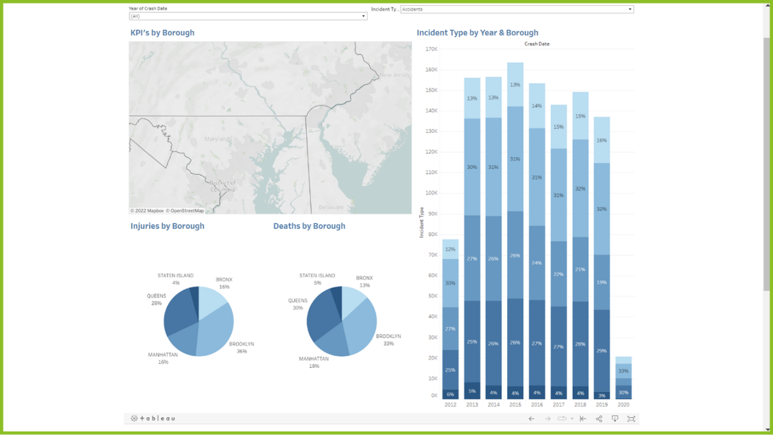

איור 15: תאונות מוטוריות בניו יורק

# סיכום ומסקנות

בפרויקט זה השתמשנו בידע הנלמד במהלך הקורס ויזואליזציה של מידע, על מנת להפיק תובנות בסקטור מיוחד של תאונות בדרכים, תאונות אופניים. בשלבי ביצוע הויזואליזציות וניתוחם הופתענו להיווכח להלימה המתקיימת בין נתוני תאונות האופניים בבריטניה והתפיסות המוכרות בחיי היום יום לגבי הסכנות המשתקפות בתאונות מסוג זה. מן הפרויקט ניתן לראות כי ישנה השפעה מכרעת לגורמים הסביבתיים המעורבים בתאונה כגון: סוג הכביש, מזג האוויר בזמן התאונה, המהירות המותרת בכביש ועוד.

בנימה אישית – אנו רואים בפרויקט זה כחשוב ומשנה חיים, בשל הפגיעה הרבה בחיי אדם המעורבים בתאונות דרכים במציאות הנוכחית. ניתוח מעמיק והסקת מסקנות של הגורמים המוסמכים עשויה להקטין את הסכנה והקטל בכבישים. למען המשך מחקר, נמליץ להוסיף לסט הנתונים מידע אשר יאפשר ניתוח מבוסס מיקום המאתר אוכלוסיות המעורבות בכמות רבה של תאונות, כבישים מועדים לפורענות, מסלולי נסיעה ועוד.

1. SC - כביש דו סטרי וחד נתיבי, DC- דו סטרי ודו נתיבי, RA - כיכר, OWS – חד סיטרי וחד נתיבי, SR – כביש משתלב(מפרץ)
2. WWH – מודל המתאר החזיה של מידע ב-3 רמות, What – פישוט הנתונים המוצגים, Why – פישוט משימת ההצגה (בד"כ על מנת לענות על שאלה או לאשש השערה מסוימת) ו-How - כיצד הם מוצגים.